Activité Python : dessiner avec le module graphique Turtle

Présentation
Turtle est un des modules graphiques disponible pour le langage Python. Il est inspiré de la programmation Logo et permet de déplacer une tortue sur l’écran. Il est alors possible d'effectuer très simplement des dessins constitués de lignes en déplaçant une tortue dans le plan.
Pour cette activité, tu vas utiliser le site Web Trinket : https://trinket.io/

Découvrir l'utilisation de Trinket
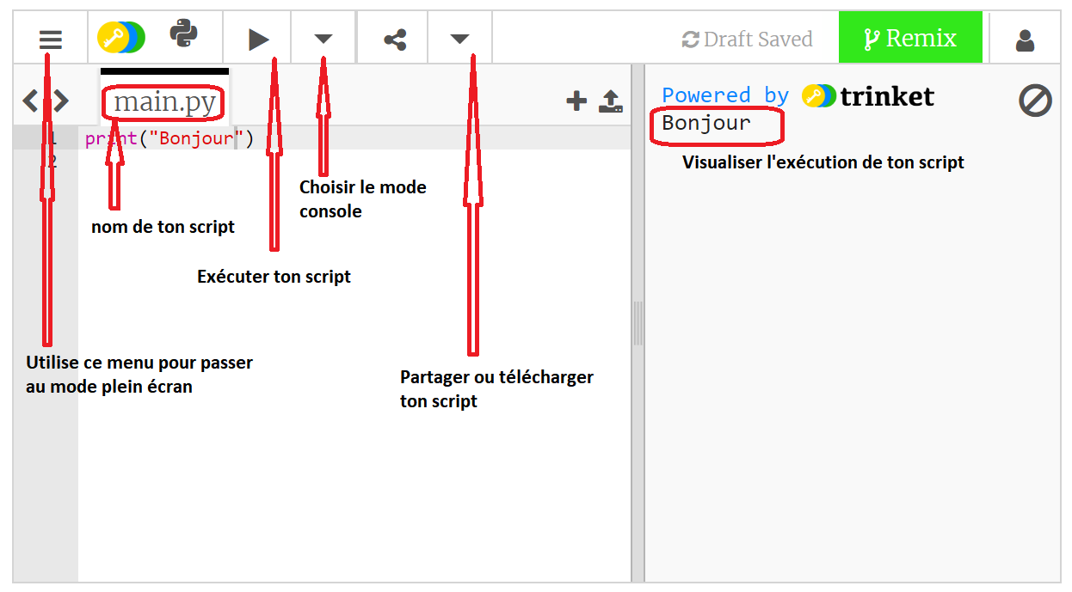

Utiliser Turtle
Pour pouvoir utiliser Turtle dans un programme Python, il faut importer le module Turtle. Au début de ton programme Python ajoute la ligne suivante :
from turtle import *

Les fonctions disponibles
Fonction | Description
up() | Lève le crayon pour avancer sans dessiner
down() | Baisse le crayon pour dessiner
forward(n) | Avance de n pixels
backward(n) | Recule de n pixels
left(r) | Pivote vers la gauche de r degrés
right(r) | Pivote vers la droite de r degrés
goto(x,y) | Positionne le crayon en (x,y), (0,0) est le centre de l'écran
circle(r,a) | Dessine un cercle de rayon r sur un arc d'angle a
write(“texte”) | Ecrit le texte là où se trouve le curseur
reset() | Efface l’écran, recentre la tortue et remet les variables à zéro
width(n) | Définit la largeur du trait
color(“blue”) | Définit la couleur du dessin, ici bleu
bgcolor(“red”) | Définit la couleur du fond
speed(vitesse) | Définit la vitesse de déplacement ( “slowest”, “slow”, “normal”, “fast”, “fastest”)
pos() | Renvoie un tuple (x,y) de la position de la tortue
Pour en savoir plus :
- https://fr.wikibooks.org/wiki/Programmation_Python/Turtle

Exemple de dessin d'un carré
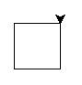
<html>
</html>

Activité de découverte à faire : dessiner une fleur
Crée un programme python qui dessine une fleur dont chaque pétale est un losange : 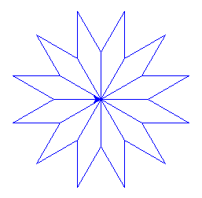
Dans cet exemple :
- chaque ligne a une longueur de 60 pixels,
- les angles utilisés sont soit de 30 degrés soit de 150 degrés.
<html>
</html>

Le projet à réaliser
Tu vas écrire un programme Python qui réaliser une oeuvre graphique interactive basée sur la répétition de motifs colorés.

Quelques pistes à explorer ...
Pour faire varier les motifs, tu peux changer leur couleur, leur dimension en mettant ces informations en paramètre dans des variables.
Pour placer tes motifs à différents endroits :
- utilise la fonction random() pour définir les positions x et y.
Pour choisir tes motifs tu peux aussi demander à l'utilisateur :
- les motifs à dessiner,
- leur nombre, leur couleur.

Autres exemples de motif
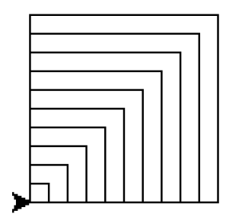
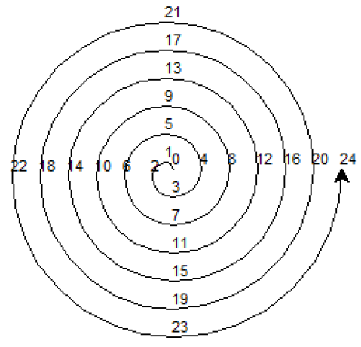
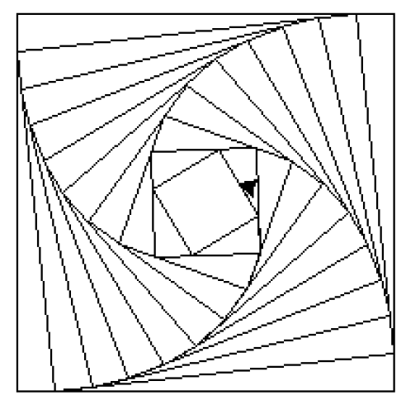
Indice : l’instruction circle(rayon, angle) trace un arc de cercle de rayon et d’angle donné à partir de la position actuelle de la tortue. L'instruction write(v) affiche le contenu de la variable v. Indice : le premier carre ABCD est un carré de côté 100 pixels ; Chaque nouveau carré est construit en déplaçant chaque sommet de 10 pixels.

Utilisations des fonctions
L'utilisation de fonction facilite la création de plusieurs fleurs. Pour cela, tu peux créer et utiliser une fonction dessine_fleur() qui dessine une fleur avec pour paramètre :
- la position de la fleur,
- le nombre de pétales,
- la longueur de chaque ligne de la fleur ;

Les activités ...
Je reviens à la liste des activités.

